

**Información**

**Contable**

Cuenta Pública

Entidad federativa de Tlaxcala

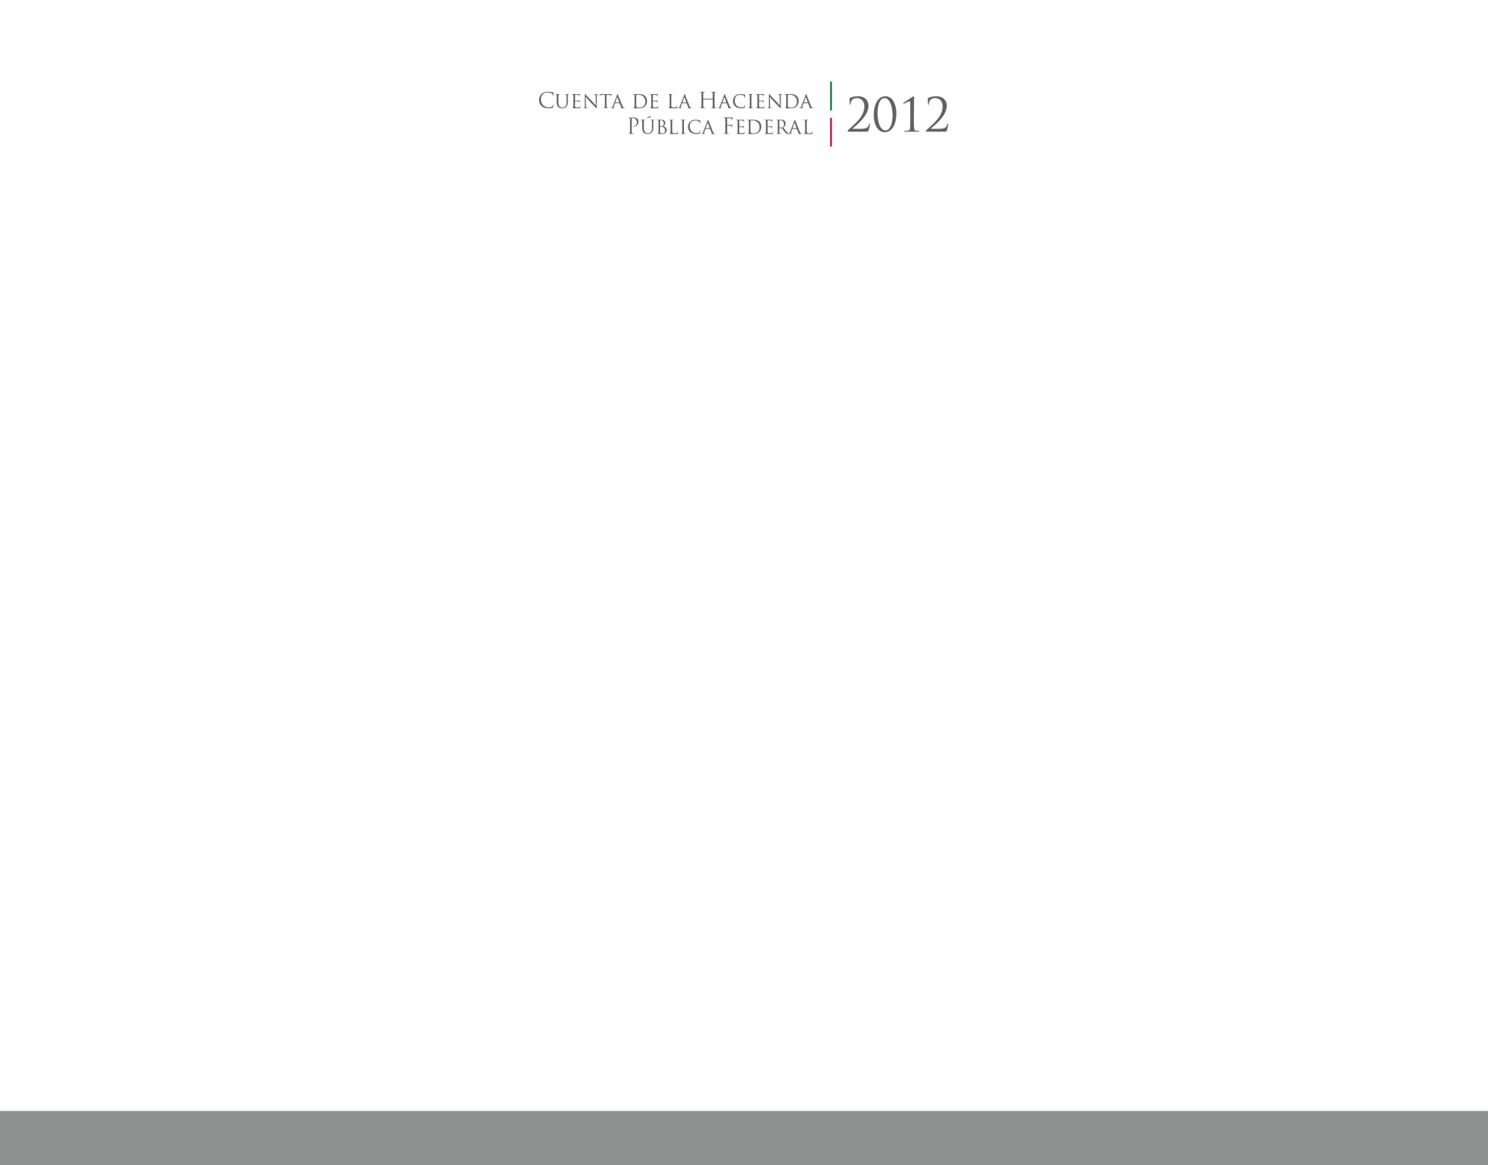

2016

2014

